醜小鴨改編 4C黃涴詩
很久很久以前，有一隻醜小鴨，他天天都被小鴨們欺負，所以他很討厭其他小鴨。
有一天，醜小鴨散步的時候，看到一位仙女。那位仙女說：「你好嗎？你能不能幫我一個忙？如果你可以答應我的話，我就給你一個願望。」醜小鴨回了一聲：「好！」
醜小鴨向仙女伸出援手後，對仙女說：「請你給我一張新的鴨臉孔吧！我想和其他小鴨長得一樣。」仙女說：「好吧，你耐心等五天，五天後你就能變漂亮了。」
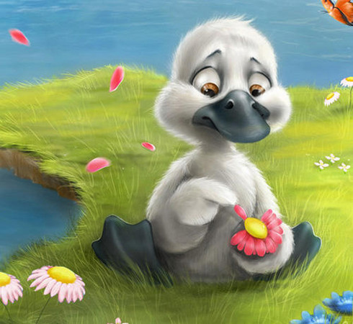
過了幾天，醜小鴨睡醒後，發現地上全是毛髮。接着，醜小鴨走到湖邊，看到自己終於變成了一隻漂亮的天鵝，旁邊的小鴨子都讚嘆不已。這刻開始，醜小鴨的樣子終於不再醜陋，其他鴨子再也沒有欺負他了。

虎豬賽跑 4B 謝金文
今天，老虎散步時，看見老豬嫲嫲，便嘲笑她，說：「你走得這麼慢，敢不敢和我一起比賽？」老豬嫲嫲說：「比！怕甚麼！」
第二天的早上，很多動物都來觀看這次比賽。比賽開始了，老虎跑下跑，回頭時卻不見老豬嫲嫲的蹤影。老虎於是繼續向前跑，一不留神便撞倒在樹上，昏睡過去。
老豬嫲嫲得悉老虎昏倒了，便把握這次機會，用力往前跑。不久，老虎被其他動物的歡呼聲吵醒了，抬頭望望向前方，發現老豬嫲嫲快要到終點了！老虎奮力向前跑，可惜已經太遲了。他最後輸掉了比賽，只得到第二名。
老虎十分慚愧，向老豬嫲嫲說：「對不起！我不應該嘲你的！」
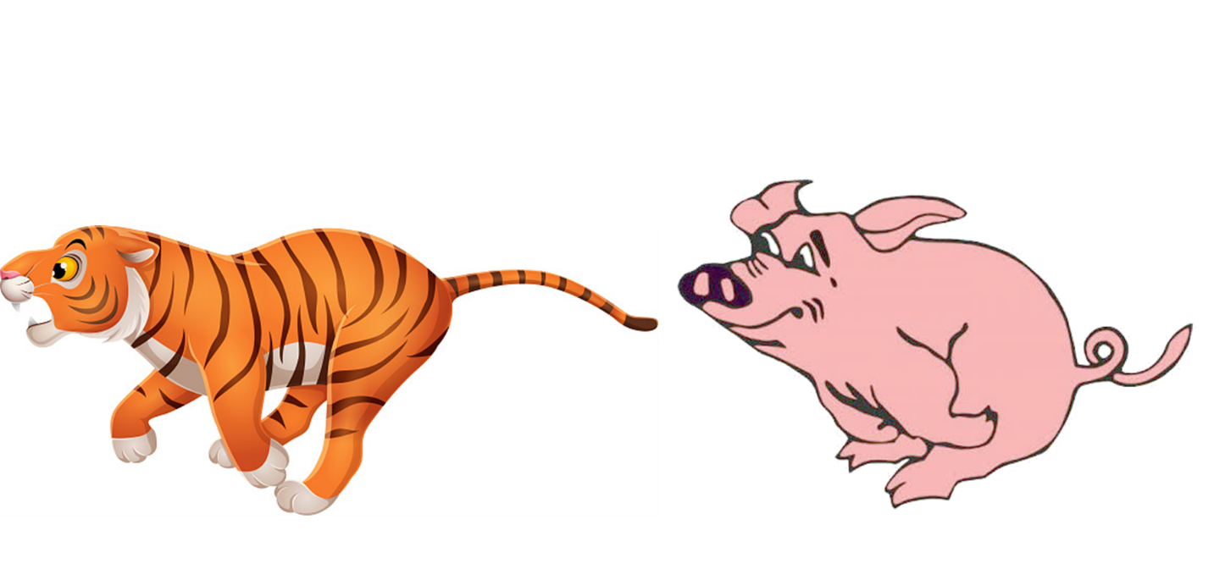

龜兔賽跑改編 4B 吳彥樂
有一天，烏龜對兔子說：「不如我們舉辦一場跑步比賽吧！」在場的動物都紛紛贊成。
翌日，龜兔賽跑開始了！一開始兔子跑得像箭一樣快，但他跑得實在太快了，身體不適便暈倒了。烏龜從後慢慢地跑，不久便超越了兔子。兔子醒來後，發現烏龜已經超越他很遠的地方，不管他怎麼跑，都追不回來了。
最後，終點前有個大斜坡，烏龜把頭縮在身體裏，化身一變，變成大車輪滾下大斜坡。衝過終點後，烏龜感到頭昏腦脹，嘔吐大作。雖然，烏龜勝出了這場比賽，但他一點也不好受，因為他和兔子一樣，都為了比賽而受傷。
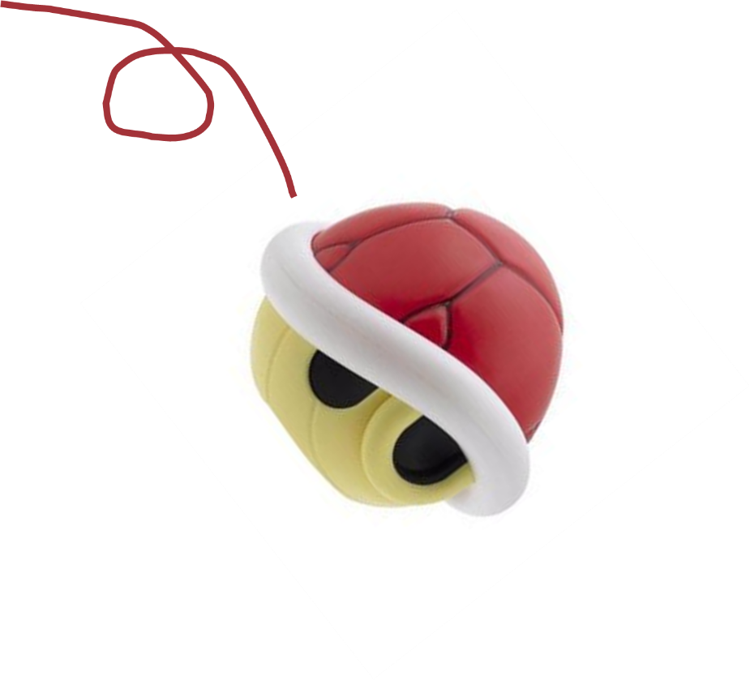
三隻猴子 4A 林樂希
從前，森林裏有三隻猴子，他們是三兄弟。
冬天快到了，猴子媽媽吩咐他們趕快建造房屋，希望能順利渡過寒冷的冬天。猴子爸爸說：「對不起，我隻腳仍然很痛，不能協助你們。」猴子大哥連忙說：「爸爸，不要緊！我會指導他們，在冬天前建造好房屋，不會令你們擔心。」
正當猴子三兄弟準備建屋時，卻忽然下起滂沱大雨。雖然情況很狼狽，但是這場大雨，並沒有阻止他們努力工作。他們一邊建屋，一邊唱歌，像是很享受似的。
天公不做美，這場大雨下了三天三夜，但他們總算是完成了！突然，一隻狼經過想把他們辛苦建成的屋吹到。他不停用力地吹，可是都不成功，便憤怒地走了。猴子媽媽見狀會心微笑。
我這個故事告訴我們，只要用功工作，努力不懈，就會有好成果。
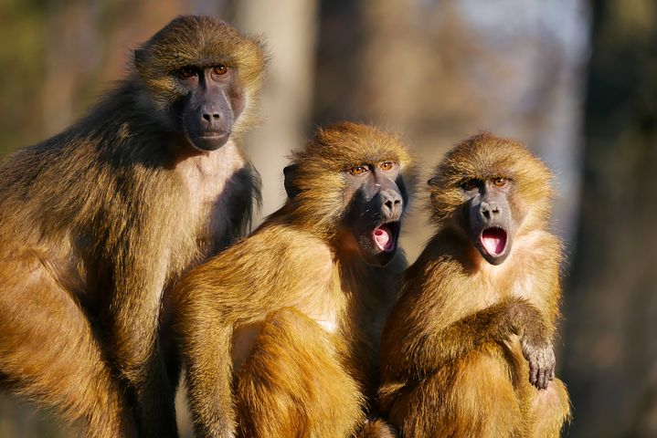
畫雞添翼 4A 周栢灝
一天，有位同學當買了一瓶可樂，他就打算送給小明，但是碰巧小方也來了，一瓶可樂不夠兩人喝。
小方便提議：「我們來玩剪刀石頭布吧？誰贏了誰就可以拿到這瓶可樂。」小明提議：「不如我們比賽畫一隻雞。畫得最快就可以拿到這瓶可樂。」小方也贊成。
比賽開始了，小方很快就畫了雞頭、雞身、雞尾、雞腳，而小明還有一部份未畫好。小方大笑着說：「這瓶可樂是我的啦！」說着，還畫了一對大翅膀，小明大笑着說：「你畫的根本不是雞，雞是不會有大翅膀！」小方最後眼睜睜地看着可樂被小明喝了。
